Kérjük a tisztelt kollégákat, hogy a dolgozatokat az egységes értékelés érdekében szigorúan az alábbi útmutató szerint pontozzák, a megadott részpontszámokat ne bontsák tovább! Vagyis ha egy részmegoldásra pl. 3 pontot javasolunk, akkor arra vagy 0, vagy 3 pont adható. (Természetesen az útmutatótól eltérő megoldások is lehetnek jók.) Több olyan feladat is van, ahol nem kérünk pontos egyezést. Itt a pont akkor adható meg, ha a megoldás nem tér el nagyon a mintától.
Összpontszám: 100 pont Beküldési határ: 40 pont
Postázási határidő: 2010. március 11.
1. feladat: Állatok (20 pont)
Készítsd el az alábbi állatokat eljárásokat Pók :oldal, Szitakötő :oldal, Darázs :oldal! Az :oldal paraméterek az állat méretét befolyásolják!
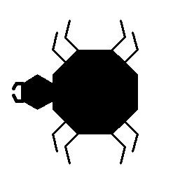 | 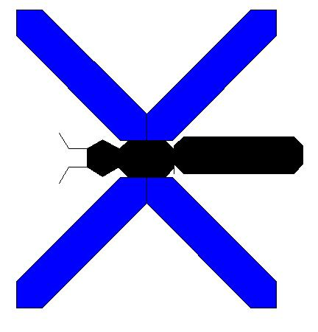 | 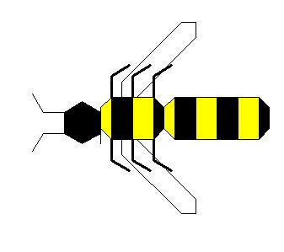
Értékelés:
Póknak van teste és feje 2 pont
Fej és test ki van színezv, arányos 1 pont
Pók rágója jó helyen, jó alakkal 1 pont
Póknak nyolc lába van 1 pont
A lábak jó helyen és állásban vannak 1 pont
Szitakötő teste 3 részből áll 2 pont
A test arányos 1 pont
A fejen 2 csáp van, jó helyen és jó alakú 1 pont
Van 2 szárny 1 pont
A szárny alakja helyes, jó helyen van 1 pont
A test és a szárny színes 1 pont
A darázs teste 3 részből áll 2 pont
A test arányos és van rajta 2 csáp 1 pont
A test fekete-sárga csíkos 1 pont
Van 6 lába 1 pont
A lábak jó helyen és jó irányban állnak 1 pont
Van 2 szárny 1 pont
2. feladat: Katakana (20 pont)
A katakana japán szótagírás, melyet idegen szavak jelölésére vagy hangsúlyozásra használnak. Az eredeti jeleket ecsettel írják, ez látszik a vonalak végén, illetve a vonalak vastagságán is.
ナ– na, ラ– ra, ワ– wa, ザ– za
A négy szótag egyszerűsített rajzát kell Logo eljárásokként elkészítened (Kna,Kra,Kwa,Kza)! Vigyázz, a vonalak sehol nem merőlegesek!
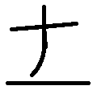 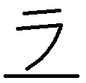 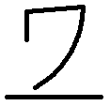 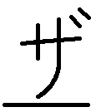
Kna Kra Kwa Kza
Segítség:
tanuld ív :fok :r
ismétlés :fok [előre :r * 3,14159 / 180 balra 1]
vége
Értékelés:
Kna: van vízszintes vonal; van ív; jó helyen (középtől kicsit balra, a vonalhoz nem ér hozzá); jó balra dőlő kereszt szár (illeszkedik az ívhez); jó balra dőlő vízszintes vonal (kicsit több, mint 90 fokban, két egyforma hosszű rész, kb. középen metszi a másik vonalat) 1+1+1+1+1 pont
Kra: van vízszintes vonal; van ív; jó helyen (középtől kicsit balra, a vonalhoz nem ér hozzá); jó balra dőlő vízszintes (illeszkedik az ívhez és a végén túl megy); jó másik vízszintes vonal (párhuzamos a másikkal, van köztük rés, rövidebb a másiknál) 1+1+1+1+1 pont
Kwa: van vízszintes vonal; van ív; jó helyen (középtől kicsit balra, a vonalhoz nem ér hozzá); jó balra dőlő vízszintes (illeszkedik az ívhez és a végén túl megy); jó fügőleges vonal (nem merőleges a másikra, illeszkedik hozzá, rövidebb a másiknál) 1+1+1+1+1 pont
Kza: van vízszintes vonal és ív jó helyen (középtől kicsit balra, a vonalhoz nem ér hozzá); jó balra dőlő kereszt (illeszkedik az ívhez; a vonalai nem merőleegsek); a bal oldalán háromfelé ágazik (három egyforma hosszű rész); van jobbra 2 ferde vonal; jó helyen és méretben 1+1+1+1+1 pont
3. feladat: Mozaik (20 pont)
Az alábbi mozaik kék és zöld négyzetlapokból áll, amelyek sarkában fehér és lila díszítő elemek vannak! Ha középen köröket látsz, az csak érzékcsalódás!
A négyzet :h :szín eljárás egy :h oldalhosszúságú, :szín színű négyzetet rajzoljon! A sor :m :h :szín eljárás :m négyzetet tegyen egymás mellé, ahol :szín a sor első négyzetének a színe legyen! A terület :n :m :h eljárás :n sort rajzoljon egymás fölé!
Az ábra :h :szín eljárás egy :szín színű, :h oldalhosszú mintát rajzoljon! A négyzetlapokra az minta :n :m :h eljárás :n sorból és :m oszlopból álló mozaikot rajzol.
  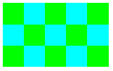
négyzet 50 10 sor 5 40 10 terület 3 5 40
  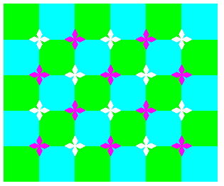
ábra 30 13 mozaik 2 2 50 mozaik 5 6 50
Értékelés:
Van sor rajzoló eljárás 1 pont
A négyzetek 2 váltakozó színnel vannak kitöltve 1 pont
A sor eljárás páros és páratlan :db paraméterre is jól működik 2 pont
A :méret paraméter is helyesen működik 1 pont
Van mozaik eljárás 1 pont
A paraméterben megadott számú sor és oszlop 2 pont
A mozaik színezése sakktáblaszerű (egymás mellett és felett különböző szín) 2 pont
Van alapelem, amely 4 négyzetből áll (2*2) 1 pont
A négyzetek színezése helyes (átlósan azonosak) 1 pont
Az alapelem közepén ott a virág, jó az alakja 2 pont
A virág színes 1 pont
Van virágos mozaik 1 pont
A virágok váltakozó színűek 2 pont
Különböző paraméterre is jól működik 2 pont
4. feladat: Sorminta (15 pont)
Készíts eljárást az ábrákon látható sorminták kirajzolására. sormintaA :db :méret, sormintaB :db :méret! Írd meg az alapminta :méret kirajzolását is!
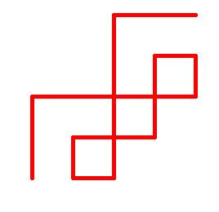 |  | 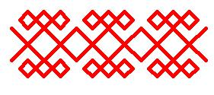
alapminta 50 | sormintaA 3 50 | sormintaB 3 50
Értékelés:
Az alapmintában van 3 csúcsával érintkező négyzet 1 pont
A 3 négyzet alatt van két „láb” 1 pont
Jó az ábra aránya 1 pont
Teljesen jó az ábra 1 pont
Paraméterrel változtatható a mérete 1 pont
A sormintaA a :db paraméter szerinti alapmintát kirajzolja 2 pont
A sormintaA elemei helyesen kapcsolódnak egymáshoz 1 pont
A sormintaA a :méret paraméterrel is helyes 2 pont
A sormintaB kirajzol :db paraméter számú alapelemet 2 pont
A sormintaB -ben az elemek helyesen kapcsolódnak egymáshoz 1 pont
A sormintaB -ben helyesen működik a :méret paraméter is 2 pont
Elérhető összpontszám: 75 pont +25 pont az 1. fordulóból

